Arte Romana
Gli edifici di culto e per il tempo libero
I Romani ricavano dall’architettura greca l’uso delle colonne doriche, ioniche e corinzie e la pianta rettangolare dei templi. I templi romani inoltre erano costruiti su un alto basamento, il podio, con una scalinata nella parte anteriore.
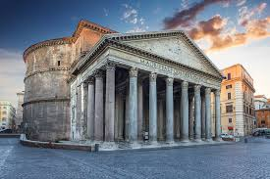
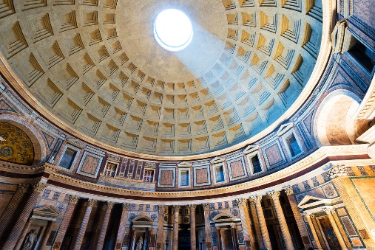
Il Pantheon
Era un tempio dedicato a tutti gli Dei. Fu fatto costruire dall’imperatore Adriano nel secondo secolo d.C. Il corpo centrale è cilindrico ed è ricoperto da una cupola emisferica. È preceduto da un porticato(pronao) con colonne. La sua forma è perfetta in quanto il diametro interno è uguale all’altezza, tanto che all’interno si potrebbe inserire una sfera. Un’apertura circolare alla sommità della cupola illumina l’interno creando suggestivi giochi di luce e ombra. La cupola è la più grande mai realizzata, è costruita in calcestruzzo e decorata a cassettoni, cioè riquadri regolari che imitano le travi dei soffitti. Per la sua perfezione il Pantheon è stato un modello a cui si sono ispirati numerosi architetti nel corso dei secoli.
I teatri, i circhi e gli anfiteatri
Nella vita dei romani avevano grande importanza gli spettacoli, occasioni di svago offerte dagli imperatori per conquistarsi la simpatia del popolo. Gli edifici romani adibiti agli spettacoli erano i teatri, i circhi e gli anfiteatri.
Il teatro deriva da quello greco, con la cavea semicircolare per gli spettatori e in basso la scena. Ma anziché scavare le gradinate sulle pendici della collina, gli architetti romani le poggiano sui muri di sostegno formati da arcate sovrapposte. I teatri così possono essere costruiti in qualunque punto della città.
Nei circhi si svolgevano le corse con le bighe e le quadriglie, carri trainati da due o quattro cavalli. Avevano una forma a U molto allungato, al centro c’era una divisione in muratura (spina) e intorno c’erano le gradinate per gli spettatori.
L’anfiteatro è formato da un teatro raddoppiato e ha forma ellittica. Si svolgevano all’interno combattimenti tra uomini (gladiatori) e anche contro animali feroci e qualche volta anche le battaglie navali.

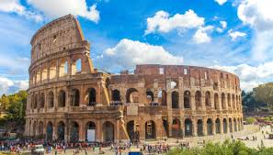
Il Colosseo
L’Anfiteatro Flavio, conosciuto come Colosseo fu costruito per volontà di Vespasiano nel primo secolo d.C. All’interno si svolgevano giochi e lotte tra gladiatori. Aveva un aspetto monumentale e poteva contenere fino a 50.000 spettatori. I materiali utilizzati erano il tufo, il laterizio e il travertino. Sotto l’arena vi erano corridoi e stanze che ospitavano i gladiatori, i macchinari, e gli animali feroci.
Le terme
Le terme erano dei luoghi molto frequentati dai romani anche per discutere di affari e di politica. Si trattava di grandi complessi destinati alla cura del corpo e all’attività fisica. La zona centrale era riservata alle vasche per l’acqua fredda (frigidarium), tiepida (tiepidarium) e calda (calidarium). Gli ambienti erano coperti con volte a crociera e cupole e abbelliti da mosaici e sculture.

